T.C
ONİKİŞUBAT KAYMAKAMLIĞI
Şirinler Anaokulu Müdürlüğü

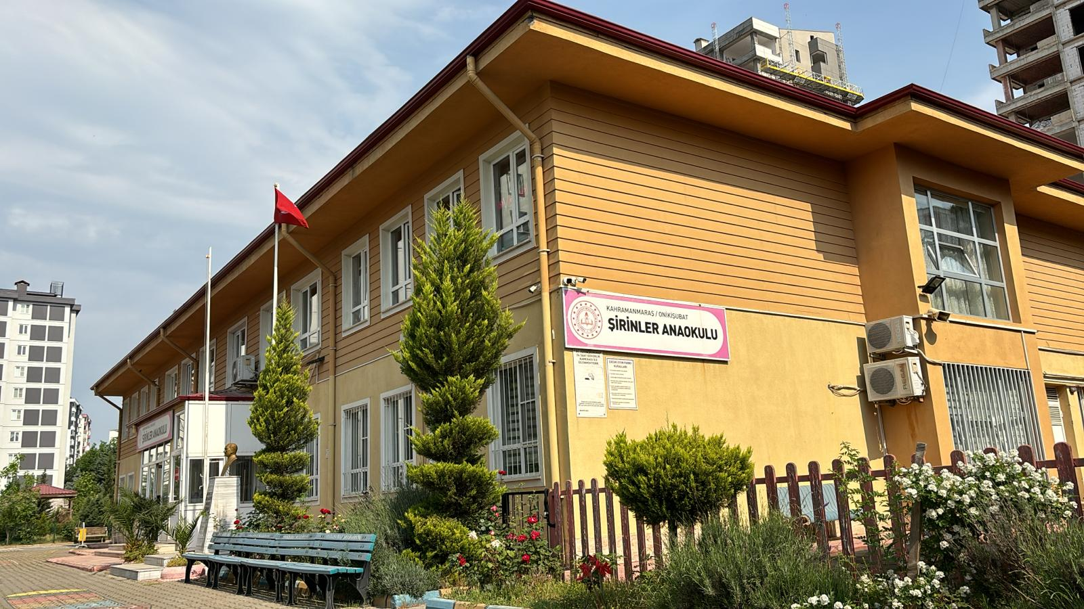
2024-2028
STRATEJİK PLANI

Kahramanmaraş
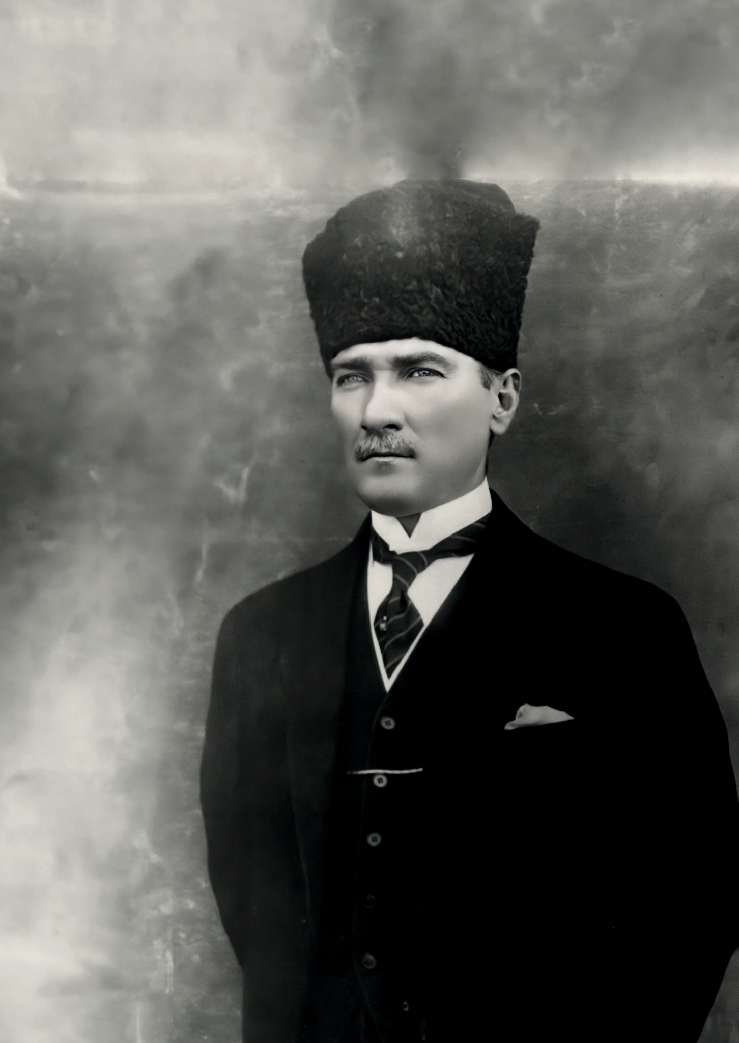

“Milli Eğitim'in gayesi; memlekete ahlâklı, karakterli, cumhuriyetçi, inkılâpçı, olumlu, atılgan, başladığı işleri başarabilecek kabiliyette, dürüst, düşünceli, iradeli, hayatta rastlayacağı engelleri aşmaya kudretli, karakter sahibi genç yetiştirmektir. Bunun için de öğretim programları ve sistemleri ona göre düzenlenmelidir. (1923)”
Mustafa Kemal ATATÜRK


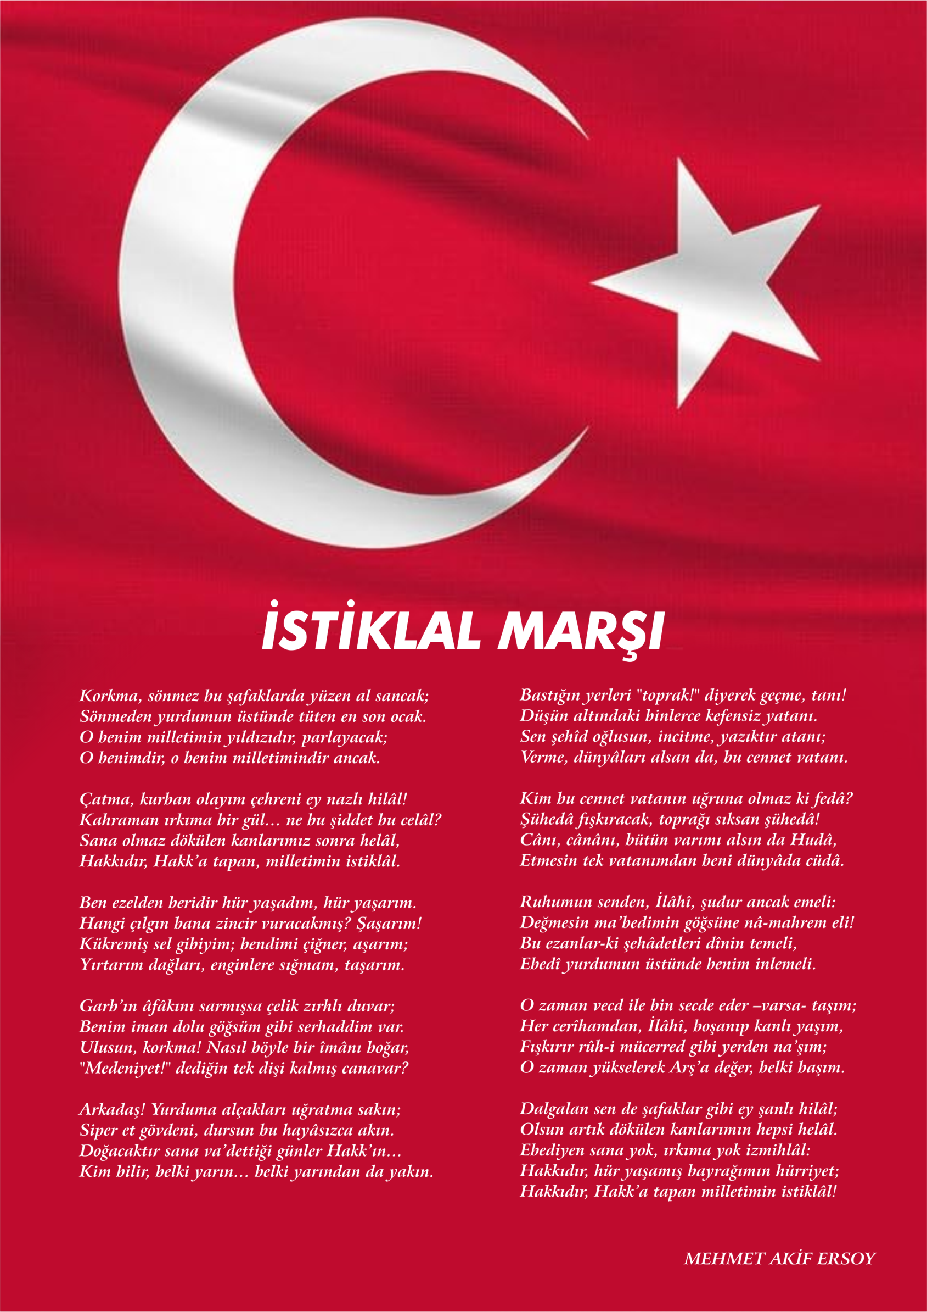


ATATÜRK'ÜN GENÇLİĞE HİTABESİ
Ey Türk gençliği! Birinci vazifen, Türk istiklâlini, Türk cumhuriyetini, ilelebet, muhafaza ve müdafaa etmektir.
Mevcudiyetinin ve istikbalinin yegâne temeli budur. Bu temel, senin, en kıymetli hazinendir. İstikbalde dahi, seni, bu hazineden, mahrum etmek isteyecek, dâhilî ve haricî, bedhahların olacaktır. Bir gün, istiklâl ve cumhuriyeti müdafaa mecburiyetine düşersen, vazifeye atılmak için, içinde bulunacağın vaziyetin imkân ve şeraitini düşünmeyeceksin! Bu imkân ve şerait, çok namüsait bir mahiyette tezahür edebilir. İstiklâl ve cumhuriyetine kastedecek düşmanlar, bütün dünyada emsali görülmemiş bir galibiyetin mümessili olabilirler. Cebren ve hile ile aziz vatanın, bütün kaleleri zapt edilmiş, bütün tersanelerine girilmiş, bütün orduları dağıtılmış ve memleketin her köşesi bilfiil işgal edilmiş olabilir. Bütün bu şeraitten daha elim ve daha vahim olmak üzere, memleketin dâhilinde, iktidara sahip olanlar gaflet ve dalâlet ve hatta hıyanet içinde bulunabilirler. Hatta bu iktidar sahipleri şahsî menfaatlerini, müstevlilerin siyasî emelleriyle tevhit edebilirler. Millet, fakr u zaruret içinde harap ve bîtap düşmüş olabilir.
Ey Türk istikbalinin evlâdı! İşte, bu ahval ve şerait içinde dahi, vazifen; Türk istiklâl ve cumhuriyetini kurtarmaktır! Muhtaç olduğun kudret, damarlarındaki asil kanda, mevcuttur!


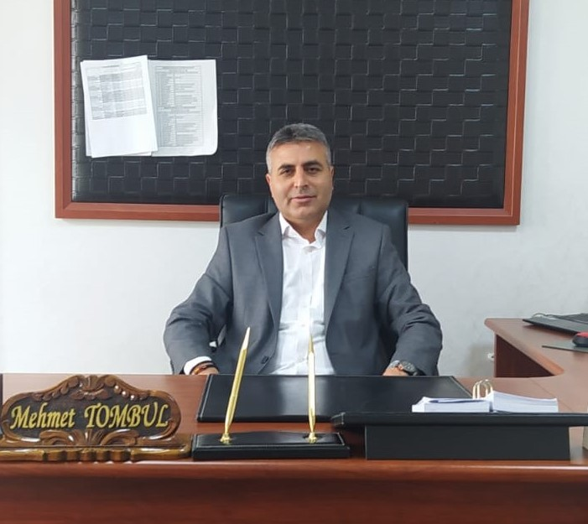

Müdür Sunuşu
Geçmişten günümüze gelirken var olan yaratıcılığın getirdiği teknolojik ve sosyal anlamda gelişmişliğin ulaştığı hız, artık kaçınılmazları da önümüze sererek kendini göstermektedir. Gelişen ve sürekliliği izlenebilen, bilgi ve planlama temellerine dayanan güçlü bir yaşam standardı ve ekonomik yapı; stratejik amaçlar, hedefler ve planlanmış zaman diliminde gerçekleşecek uygulama faaliyetleri ile (STRATEJİK PLAN) oluşabilmektedir.
Okulumuz, daha iyi bir eğitim seviyesine ulaşmak düşüncesiyle sürekli yenilenmeyi ve kalite kültürünü kendisine ilke edinmeyi amaçlamaktadır. Kalite kültürü oluşturmak için eğitim ve öğretim başta olmak üzere insan kaynakları ve kurumsallaşma, sosyal faaliyetler, alt yapı, toplumla ilişkiler ve kurumlar arası ilişkileri kapsayan 2024– 2028 stratejik planı hazırlanmıştır.
Şirinler Anaokulu olarak en büyük amacımız, çocuklarımıza sadece iyi bir bakım sağlamak değil, girdikleri her türlü ortamda çevresindekilere ışık tutan, hayata hazır, hayatı aydınlatan, bizleri daha da ileriye götürecek bireyler yetiştirmektir. İdare ve öğretmen kadrosuyla bizler; kendine güvenen, kendini her ortamda rahatça ifade edebilen, yaratıcı, sevgi, saygı, iş birliği, sorumluluk, hoşgörü, yardımlaşma, dayanışma ve paylaşma gibi davranışları kazanmış, hayal güçlerini, yaratıcı ve eleştirel düşünme becerilerini, iletişim kurma ve duygularını anlatabilen çağa ayak uydurmuş, yeniliklere açık, Türkiye Cumhuriyetini daha da yükseltecek bireyler yetiştirmeyi ilke edinmiş bulunmaktayız.
Şirinler Anaokulu Stratejik Planı (2024–2028)’de belirtilen amaç ve hedeflere ulaşmamızın Okulumuzun gelişme ve kurumsallaşma süreçlerine önemli katkılar sağlayacağına inanmaktayız. Planın hazırlanmasında emeği geçen öğretmen, öğrenci, velilerimize, Okul Gelişim Yönetim Ekibi’ne ve planın uygulanmasında yardımı olacak İl Milli Eğitim Müdürlüğü, AR-GE birim sorumlularına teşekkür ederim.

Mehmet TOMBUL

Okul Müdürü

İÇİNDEKİLER
Müdür Sunuşu 3
İÇİNDEKİLER 4
BÖLÜM I 6
GİRİŞ 7
1. gİRİŞ VE STRATEJİK PLANIN HAZIRLIK SÜRECİ 7
STRATEJi geliştirme kurulu ve stratejik PLAN ekibi 7
planlama süreci 7
BÖLÜM II 8
2. dURUM ANALİZİ 9
2.1.KURUMSAL TARİHÇE 7
2.2. UYGULANMAKTA OLAN STRATEJİK PLANIN DEĞERLENDİRİLMESİ 7
2.3 MEVZUAT ANALİZİ 7
2.4.ÜST POLİTİKA BELGELERİ ANALİZİ 7
2.5. FAALİYET ALANLARI İLE ÜRÜN VE HİZMETLERİN BELİRLENMESİ 7
2.6 PAYDAŞ ANALİZİ 7
2.7 KURULUŞ İÇİ ANALİZ 7
2.7.1. TEŞKİLAT YAPISI 7
2.7.2. İNSAN KAYNAKLARI 7
2.7.3. TEKNOLOJİK DÜZEY 7
2.7.4. mali kaynaklar 7
2.7.5. istatistiki veriler 7
2.8. dış çevre analizi (politik, ekonomik, sosyal, teknolojik, yasal ve çevresel analiz- pestle) 7
2.9. güçlü ve zayıf yönler ile fırsatlar ve tehditler (gzft) analizi 7
2.10. tespit ve ihtiyaçların belirlenmesi 7
BÖLÜM III 21
3. gelecege bakış 22
3.1.mİSYON 22
3.2. vİZYON 22
3.3. temel değerler 22
BÖLÜM IV 23
4. aMAÇ, HEDEF VE stratejilerin belirlenmesi 24
4.1.Amaçlar 24
4.2. hedefler 24
4.3. performans göstergeleri 25
4.4. stratejilerin belirlenmesi 25
4.5. maliyetlendirme 27
5. iZLEME VE DEĞERLENDİRME 32
6. Tablo/Şekil/grafikler/EKLER 32

Okul Künyesi
Okulumuzun temel girdilerine ilişkin bilgiler altta yer alan okul künyesine ilişkin tabloda yer almaktadır.

İli:  KAHRAMANMARAŞ |  |  |  | İlçesi:  ONİKİŞUBAT
Adres: | Yirmiikigün Mahallesi Genç Osman Caddesi No:18 |  |  | Coğrafi Konum (link) |  | kisaltt.com/WFIY
Telefon Numarası: | 3442163130 |  |  | Faks Numarası:
e- Posta Adresi: | 754498@meb.k12.tr |  |  | Web sayfası adresi: |  | http://sirinler.meb.k12.tr/
Kurum Kodu: | 754498 |  |  | Öğretim Şekli: |  | İKİLİ (Tam Gün/İkili Eğitim)
Okulun Hizmete Giriş Tarihi : 2013 |  |  |  | Toplam Çalışan Sayısı |  | 24
Öğrenci Sayısı: | Kız | 149 |  | Öğretmen Sayısı | Kadın | 14
Öğrenci Sayısı: | Erkek | 145 |  | Öğretmen Sayısı | Erkek | 3
Öğrenci Sayısı: | Toplam | 294 |  | Öğretmen Sayısı | Toplam
Derslik Başına Düşen Öğrenci Sayısı |  |  | :42 | Şube Başına Düşen Öğrenci Sayısı |  |  | :21
Öğretmen Başına Düşen Öğrenci Sayısı |  |  | :21 | Şube Başına 30’dan Fazla Öğrencisi Olan Şube Sayısı |  |  | :0
Öğrenci Başına Düşen Toplam Gider Miktarı |  |  | 500,00TL | Öğretmenlerin Kurumdaki Ortalama Görev Süresi |  |  | 9 YIL

BÖLÜM I

1.GİRİŞ VE STRATEJİK PLANIN HAZIRLIK SÜRECİ
5018 Sayılı Kamu Mali Yönetimi ve Kontrol Kanunu ile kamu kaynaklarının daha etkili ve verimli bir şekilde kullanılması, hesap verebilir ve saydam bir yönetim anlayışının oluşması hedeflenmektedir.
2024-2028 dönemi stratejik planının hazırlanması sürecinin temel aşamaları; kurul ve ekiplerin oluşturulması, çalışma takviminin hazırlanması, uygulanacak yöntemlerin ve yapılacak çalışmaların belirlenmesi şeklindedir.

PLAN HAZIRLIK SÜRECİ
Okulumuzun 2024-2028 dönemlerini kapsayan stratejik plan hazırlık aşaması, üst kurul ve stratejik plan ekibinin oluşturulması ile başlamıştır. Ekip üyeleri bir araya gelerek çalışma takvimini oluşturulmuş, görev dağılımı yapılmıştır. Okulun 2024-2028 Stratejik Planda yer alan amaçlar, hedefler, göstergeler ve faaliyetler incelenmiş ve değerlendirilmiştir. Ayrıca 12. Kalkınma planı, İl ve İlçe Milli Eğitim Müdürlükleri 2024-2028 Stratejik Planları, mevzuat, üst politika belgeleri, paydaş, PESTLE, GZFT ve kuruluş içi analizlerinden elde edilen veriler ışığında eğitim ve öğretim sistemine ilişkin sorun ve gelişim alanları ile eğitime ilişkin öneriler tespit edilmiştir.
Planlama sürecine aktif katılımını sağlamak üzere paydaş anketi, toplantı ve görüşmeler yapılmıştır. Geleceğe yönelim bölümüne geçilerek okulumuzun amaç, hedef, gösterge ve eylemleri belirlenmiştir. Çalışmaları yürüten ekip ve kurul bilgileri altta verilmiştir.

1.1.Strateji Geliştirme Kurulu ve Stratejik Plan Ekibi
Strateji Geliştirme Kurulu: Okul müdürünün başkanlığında, bir okul müdür yardımcısı, bir öğretmen ve okul/aile birliği başkanı ile bir yönetim kurulu üyesi olmak üzere 5 kişiden oluşan üst kurul kurulur.

Stratejik Plan Ekibi: Okul müdürü tarafından görevlendirilen ve üst kurul üyesi olmayan müdür yardımcısı başkanlığında, belirlenen öğretmenler ve gönüllü velilerden oluşur.

2024-2028 Stratejik Plan üst kurulu Tablo 1’de yer almaktadır.
Tablo 1. Stratejik Plan Üst Kurulu
Üst Kurul Bilgileri |  | Ekip Bilgileri
Adı Soyadı | Unvanı | Adı Soyadı | Unvanı
Mehmet TOMBUL | MÜDÜR | Murat Dağlı | MÜDÜR YRD
Murat DAĞLI | MÜDÜR YRD. | Meliha KIZGUT | ÖĞRETMEN
Hediye NARÇİÇEĞİ | ÖĞRETMEN | Hatice DEDEOĞLU | ÖĞRETMEN
Murat KÜÇÜK | OKUL AİLE BİR. BŞK. | Şeyda Nur ŞİŞMAN | VELİ
Funda KAYA | BİR ÜYE |  | ÖĞRENCİ

1.2. Planlama Süreci:
2024-2028 dönemi stratejik plan hazırlanma süreci Strateji Geliştirme Kurulu ve Stratejik Plan Ekibi’nin oluşturulması ile başlamıştır. Ekip tarafından oluşturulan çalışma takvimi kapsamında ilk aşamada durum analizi çalışmaları yapılmış ve durum analizi aşamasında, paydaşlarımızın plan sürecine aktif katılımını sağlamak üzere paydaş anketi, toplantı ve görüşmeler yapılmıştır. Durum analizinin ardından geleceğe yönelim bölümüne geçilerek okulumuzun/kurumumuzun amaç, hedef, gösterge ve stratejileri belirlenmiştir.
Stratejik Eylem Planı 10/12/2003 tarihli ve 5018 sayılı Kamu Malî Yönetimi ve Kontrol Kanununun 9 uncu ve 41 inci maddelerine göre dayanan, Kamu İdarelerince Hazırlanacak Stratejik Planlar Ve Performans Programları İle Faaliyet Raporlarına İlişkin Usul Ve Esaslar Hakkında Yönetmeliğe göre hazırlanmıştır.

BÖLÜM II

DURUM ANALİZİ
Bu bölümde, okulumuzun mevcut durumunu ortaya koyarak neredeyiz sorusuna yanıt bulunmaya çalışılmıştır.
Durum analizi bölümünde, aşağıdaki hususlarla ilgili analiz ve değerlendirmeler yapılmıştır;
- Kurumsal tarihçe
- Uygulanmakta olan planın değerlendirilmesi
- Mevzuat analizi
- Üst politika belgelerinin analizi
- Faaliyet alanları ile ürün ve hizmetlerin belirlenmesi
- Paydaş analizi
- Kuruluş içi analiz
- Dış çevre analizi (Politik, ekonomik, sosyal, teknolojik, yasal ve çevresel analiz)
- Güçlü ve zayıf yönler ile fırsatlar ve tehditler (GZFT) analizi
- Tespit ve ihtiyaçların belirlenmesi

2.1. Kurumsal Tarihçe
Okul/2013-2014 Eğitim ve Öğretim Yılında hizmet vermeye başlayan okulumuz ilimizin gelişmekte olan bir bölgesinde okul öncesi eğitim alanında eğitim öğretim faaliyetlerini yürütmektedir.7 derslik 14 şubeyle 297 öğrenciye hizmet veren okulumuzda ikili eğitim (sabahçı devre 07:30-12:30 öğlenci devre 12:30-17:30) uygulanmaktadır.

2.2. Uygulanmakta Olan Stratejik Planın Değerlendirilmesi
Uygulanmakta olan stratejik planın değerlendirilmesi sonucu hedef ve performans göstergelerinde hedeflenen sonuçlara ulaşılması durumunda;
- Eğitim ve öğretime erişim başlığı esas alınarak ulaşılması hedeflenen amaç, hedef ve eylemler şu şekildedir; Kayıt bölgesindeki öğrencilerden okula kayıt yaptıranların oranı (%)93’e çıkarılmıştır. Hedeflenen %100 okullaşma oranına çıkarılamama sebebi bilgemizde meydana gelen deprem nedeniyle adres kayıtlarının bölgemizde olmasına rağmen başka şehirlerde ikamet edilmesidir.
- Sürekli Devamsız durumunda olan (Sisteme kayıtlı olduğu halde okula devam etmeyen) öğrenci sayımızda hedeflenen %99’luk başarı hedefine ulaşılmıştır.
- Eğitim ve öğretimde kalitenin artırılması başlığı esas alındığında 2019-2023 yılları arasında hedeflenen planlar ve gerçekleşme sayıları şunlardır; Yürütülen sportif faaliyet sayısı hedeflenen sayı 143, okul dışında yapılacak faaliyet sayısı 242 sayısına ulaşılamamasının nedenleri ülkemizde meydana gelen pandemi ve sonrasında bölgemizde meydana gelen deprem hedeflere ulaşılmasını engellemişir. Bunu yanında hedeflenen projelerden Eko-okul ve e-twinning projeleri başarıyla tamamlanmıştır.
- Kurumsal kapasite başlığı esas alındığında 2019-2023 yılları arasında hedeflenen planlar ve gerçekleşme sayıları şunlardır; Öğrenme merkezlerinde ki materyallerin arttırılması ve sınıf dışı eğitim alanlarının kullanılma sayısı oranları %93 oranında gerşekleştirilmiştir.

2.3. Yasal Yükümlülükler ve Mevzuat Analizi
Mevzuat analizinde okul/kuruma görev ve sorumluluk yükleyen, okul/kurumun faaliyet alanını düzenleyen mevzuat gözden geçirilerek yasal yükümlülükler listesi oluşturulur. Mevzuat analizinin çıktıları daha sonraki aşamada okul/kurumun faaliyet alanlarının ve misyon bildiriminin belirlenmesinde ve geleceğe bakışının oluşturulmasında ve/veya gözden geçirilmesinde kullanılır. Mevzuat analiziyle amaç ve hedeflerin sınırları çizilir. İdarenin, görevlerini yürütürken bu sınırların dışına çıkmaması gerekir.
Okul/kurumun mevzuattan kaynaklanan yükümlülükleri, bu yükümlülüklerin mevzuatın hangi maddesine dayandığı ile bu yasal yükümlülüklere ilişkin tespitler ve ihtiyaçlar mevzuat analizi sürecinde cevaplanması gereken sorular çerçevesinde ortaya konulur.

Yasal Yükümlülükler ve Mevzuat Analizi Aşamasında Cevaplandırılması Gereken
Temel Sorular;
- Okul/kurumun çalışma usulleri ve iş süreçlerine ilişkin hangi düzenlemeler bulunmaktadır?
- Okul/kurum tarafından sunulan ürün ve hizmetler nelerdir? Bunların yararlanıcıları kimlerdir?
- Okul/kurum tarafından sunulan ürün ve hizmetlerin nitelik ve niceliğine ilişkin ne gibi hükümler bulunmaktadır.

2.4. Üst Politika Belgeleri Analizi
Üst politika belgeleri;
- 12. Kalkınma Planı
- Cumhurbaşkanlığı Programı,
- Orta Vadeli Program,
- Cumhurbaşkanlığı Yıllık Programı,
- Millî Eğitim Bakanlığı Stratejik Planı,
- İl Millî Eğitim Müdürlüğü Stratejik Planı,
- İlçe Millî Eğitim Müdürlüğü Stratejik Planı ile
- Okul/kurumu ilgilendiren ulusal, bölgesel ve sektörel strateji eylem planlarını ifade eder.
Kurumun faaliyet alanları ile Kalkınma Planı, diğer plan ve programlarda yer alan amaç, ilke ve politikalar arasındaki uyuma bakılır.

2.5. Faaliyet Alanları ile Ürün/Hizmetlerin Belirlenmesi
Mevzuat analizi çıktıları dolayısıyla görev ve sorumluluklar dikkate alınarak okul/kurumun sunduğu temel ürün ve hizmetler belirlenir. Belirlenen ürün ve hizmetler Tablo 3’te belirtildiği gibi belirli faaliyet alanları altında toplulaştırılır. Faaliyet alanları ile ürün ve hizmetlerin belirlenmesi amaç, hedef ve stratejilerin oluşturulması aşamasında yönlendirici olacaktır.

Tablo 3. Faaliyet Alanlar/Ürün ve Hizmetler Tablosu

Faaliyet Alanı | Ürün/Hizmetler
Eğitim Öğretim faaliyetleri | Öğrenci İşleri  Kayıt-nakil işleri  Devam-devamsızlık
Rehberlik faaliyetleri | Öğrencilere rehberlik yapmak  Velilere rehberlik etmek  Rehberlik faaliyetlerini yürütmek
Sosyal faaliyetler | Okul öncesi evrede çocukların hayata hazırlanışı, sosyal hayata adapte konusunda faaliyetlerde bulunmak.
Sportif faaliyetler | Hem beden hem de ruh sağlığı gelişimini desteklemek amacıyla yapılan faaliyetler.
Kültürel ve sanatsal faaliyetler | İçinde yaşadığı toplumun değerlerin öğrenilmesi ve estetik duygusunun gelişimine katkıda bulunmak.
İnsan kaynakları faaliyetleri (mesleki gelişim faaliyetleri, personel  etkinlikleri…) | Kurumda görev yapan personellerin mesleki gelişimlerine katkıda bulunmak amacıyla hizmetiçi eğitim faaliyetlerinde bulunmak.
Okul aile birliği faaliyetleri | Okulun gelişimi paydaşlarından olan velileri sürece dahil ederek, Okul Aile Birliğini kurmak ve okulun gelişimine katkıda bulunmalarını sağlamak.
Öğrencilere yönelik faaliyetler | Öğrencilere yönelik sosyal. Sanatsal ve sportif faaliyetlerde bulunmak.
Öğrenme ortamlarına yönelik  faaliyetler | Öğrenme ortamlarını güvenli ve eğitime açık hale getirmeye çalışmak.

2.6. Paydaş Analizi
Kurumumuzun en önemli paydaşları arasında yer alan öğrenci, veli ve öğretmenlerimize yönelik olarak anket uygulanmıştır. 5’li Likert Ölçeğine göre hazırlanmış olan anketlerde öğretmenler için toplam 14, öğrenciler için toplam 14, veliler için ise yine 14 soruya yer verilmiştir.
Değerlendirme yapılırken “Katılıyorum” ve “Tamamen Katılıyorum”, “Kısmen Katılıyorum” ile “Kararsızım” birlikte yorumlanmış olup, “Katılmıyorum” maddesi ise yalnız değerlendirilmiştir.
Paydaşlarımıza uygulamış olduğumuz anket çalışması verileri SPSS programına yüklenmiş olup, sonuçlar aşağıdaki gibi yorumlanmıştır.

Öğrenci Anketi Sonuçları:
Okulumuzda toplam 294 öğrenci öğrenim görmektedir. Tesadüfi Örnekleme Yöntemine göre seçilmiş toplam 100 öğrenciye uygulanan anket sonuçları aşağıda yer almaktadır.

Şekil 1: Öğrencilerin Ulaşılabilirlik Düzeyi
“Okulumu seviyorum” sorusuna ankete katılan öğrencilerin %100’ü Tamamen Katılıyorum yönünde görüş belirtmişlerdir.

Bu şekilde tüm sorumlar yorumlanmalıdır.

Öğretmen Anketi Sonuçları:
Okulumuzda görev yapmakta olan toplam 15 öğretmenin tamamına uygulanan anket sonuçları aşağıda yer almaktadır.
Şekil 2: Katılımcı Karar Alma Seviyesi

“Okulumuza aidiyet hissediyorum” sorusuna anket çalışmasına katılan 15 öğretmenlerimizin 66’i Tamamen Katılıyorum yönünde görüş belirtmişlerdir.

Veli Anketi Sonuçları:
200 veli içerisinde Tesadüfi Örnekleme Yöntemine göre 100 kişi seçilmiştir.
Okulumuzda öğrenim gören öğrencilerin velilerine yönelik gerçekleştirilmiş olan anket çalışması sonuçları aşağıdaki gibidir.
Şekil 3: Velilerin Ulaşabilme Seviyesi
“Okul, çocukların gelişimini desteklemek için velilerle iyi bir ilişki kurar” sorusuna ankete katılmış olan velilerin %63’ü olumlu yönde görüş belirtmişlerdir.

2.7. Okul/Kurum İçi Analiz
Kuruluş içi analiz; insan kaynaklarının yetkinlik düzeyi, kurum kültürü, teknoloji ve bilişim altyapısı, fiziki ve mali kaynaklara ilişkin analizlerin yapılarak okul/kurumun mevcut kapasitesinin değerlendirilmesidir. Ayrıca, bu bölümde okul/kurumun teşkilat şemasına da yer verilir.

Tablo 4.Okul/Kurum İçi Analiz İçerik Tablosu

Okul/Kurum İçi | Analiz İçerik Tablosu
Öğrenci sayıları | - 5 yaş grubu çocuklarla 14 şubeyle erken çocukluk eğitimi faaliyetlerinde bulunulmaktadır.  - Kaynaştırma öğrenci sayımız 13  - Yabancı uyruklu öğrenci sayımız 2.  - Sosyo-ekonomik açıdan eğitim durumu yüksek olan velilerden oluşmaktayız.  - 149 kız ve 145 erkek olmak üzere 294 öğrencimiz bulunmaktadır.
Sosyal-kültürel-bilimsel ve sportif başarı verileri | Uluslararası düzenlenen E twinnig projesi.  Ulusal kalite ödülü  Eko-okul faaliyetleri.  Okulum Temiz belgeli bir kurumuz.
Öğrenme stilleri envanteri | Okul rehberlik servisi tarafından uygulanmaktadır.
Devam-devamsızlık verileri | e-Okul kayıtları kullanılarak erişim sağlanabilir. Aynı zamanda okul rehberlik servisi tarafından devamsızlık nedenleri anketi uygulanarak detaylı bir analiz gerçekleştirilmesi önerilmektedir.
Okul disiplinini etkileyen faktörler analizi | Okul rehberlik servisi tarafından uygulanmaktadır.
İnsan kaynakları verileri | Toplamda 2 İdareci 15 öğretmen ve 6 destek personeli  15 okulöncesi lisans programı  1 psikolojik rehberlik ve danışmanlık lisans programı.  1 Eğitim Yönetimi Tezsiz Yüksek Lisans Mezunu olan öğretmen bulunmaktadır.
Öğretmenlerin hizmet içi eğitime katılma oranları | Öğretmenlerin Hizmetiçi Eğitime katılım oranları %100’dür.
Öğrenme ortamı verileri | Okulun fiziki yapısı tek bina, 7sınıf, 1 oyun odası, 1 atölyeden oluşmaktadır.
Okul/kurum ortamını değerlendirme anketi | Okul rehberlik servisi tarafından uygulanmaktadır.
*** Tabloda sıralanan bilgiler, örnek olarak sıralanmıştır.

2.7.2. İnsan Kaynakları
Okul/kurumun hedefleriyle uyumlu, kurumsal ve bireysel performans için kritik olan bilgi, beceri ve tutumların tümünü kapsamalıdır. Personele ilişkin nicel veriler ile personelin sahip olduğu niteliklerin analizi yapılmalıdır.

Okulumuzun çalışanlarına ilişkin bilgiler altta yer alan tabloda belirtilmiştir.
Tablo 3. Personel Bilgileri
Unvan | Erkek | Kadın | Toplam
Okul Müdürü ve Müdür Yardımcısı | 2 |  | 2
Okulöncesi Öğretmeni | 1 | 13 | 14
Branş Öğretmeni
Rehber Öğretmen |  | 1 | 1
İdari Personel | 1 |  | 1
Yardımcı Personel | 1 | 5 | 6
Güvenlik Personeli
Toplam Çalışan Sayıları | 5 | 19 | 24

2.7.3.Teknolojik Düzey

Teknolojik kaynaklar başta olmak üzere okulumuzda bulunan çalışır durumdaki donanım malzemelerine ilişkin bilgilere Tablo 6’da yer verilmiştir.

Tablo 6. Teknolojik Kaynaklar Tablosu
Teknolojik Kaynaklar
Akıllı Tahta Sayısı | 0 | Yazıcı Sayısı | 3
Masaüstü Bilgisayar Sayısı | 11 | Fotokopi Makinası Sayısı | 3
Taşınabilir Bilgisayar Sayısı | 3 | TV Sayısı | 2
Projeksiyon Sayısı | 9 | İnternet Bağlantı Hızı | 24 Mpbs

2.7.4. Mali Kaynaklar
Kurumun mali kaynakları arasında İl Milli Eğitim tarafından Eğitim öğretim yılı sonunda, Okul Öncesi Ücret Tespit Komisyonu kurulmaktadır. Komisyon tarafından belirlenen taban ve tavan ücretler okulun giderlerinde kullanılmak üzere velilerden talep edilmektedir.. Bunun yanında Okul Aile Birliği tarafından toplanan paralar ve Bakanlık tarafından gönderilen ödenekler mali kaynaklarımız arasındadır.
Okulumuzun genel bütçe ödenekleri, okul aile birliği gelirleri ve diğer katkılarda dâhil olmak üzere gelir ve giderlerine ilişkin son üç yıl gerçekleşme bilgileri alttaki tabloda verilmiştir.

Tablo 7. Gelir/Gider Tablosu
Yıllar | Gelir Miktarı | Gider Miktarı
2021 | 74.405,80 TL | 42.566,70.TL
2022 | 279.488,97TL | 210.989,38TL
2023 | 53.763,11TL | 155.169,65TL

2.7.5. İstatistiki Veriler
Okulumuzun binası ile açık ve kapalı alanlarına ilişkin temel bilgiler Tablo 8’de yer almaktadır.
Tablo 8. Okul Yerleşkesine İlişkin Bilgiler
Okul Bölümleri |  | Özel Alanlar | Var | Yok
Okul Kat Sayısı | 1 | Çok Amaçlı Salon |  | Yok
Derslik Sayısı | 7 | Çok Amaçlı Saha |  | Yok
Derslik Alanları (m2) | 50 m2 | Kütüphane |  | Yok
Kullanılan Derslik Sayısı | 7 | Fen Laboratuvarı |  | Yok
Şube Sayısı | 14 | Bilgisayar Laboratuvarı |  | Yok
İdari Odaların Alanı (m2) | 24 | İş Atölyesi |  | Yok
Öğretmenler Odası (m2) |  | Beceri Atölyesi | Var
Okul Oturum Alanı (m2) |  | Pansiyon |  | Yok
Okul Bahçesi (Açık Alan)(m2)
Okul Kapalı Alan (m2)
Sanatsal, bilimsel ve sportif amaçlı toplam alan (m²)
Kantin (m2)
Tuvalet Sayısı | 17

Sınıf ve Öğrenci Bilgileri
Okulumuzda yer alan sınıflar ve bu sınıflarda öğrenim gören öğrenci sayıları alttaki tabloda yer almaktadır.
Tablo 9. Öğrenci Sayıları
SINIFI | Kız | Erkek | Toplam | SINIFI | Kız | Erkek | Toplam
5 Yaş A | 12 | 8 | 20 | 5 Yaş H | 16 | 9 | 25
5 Yaş B | 7 | 10 | 18 | 5 Yaş I | 12 | 11 | 23
5 Yaş C | 9 | 9 | 18 | 5 Yaş J | 11 | 12 | 23
5 Yaş D | 8 | 9 | 17 | 5 Yaş K | 9 | 14 | 23
5 Yaş E | 10 | 8 | 18 | 5 Yaş L | 10 | 12 | 22
5 Yaş F | 10 | 10 | 20 | 5 Yaş M | 8 | 12 | 20
5 Yaş G | 13 | 10 | 23 | 5 Yaş N | 14 | 11 | 25
*Sınıf sayısına göre istenildiği kadar satır eklenebilir.

2.8. Çevre Analizi (PESTLE)
Okulumuzun bulunduğu çevre genellikle sosyoekonomik düzeyi gelişmekte olan bir konuma sahip. Bölgemizde internet, elektrik ve enerji temininde herhangi bir engeli bulunmamaktadır. Coğrafi konumu şehir merkezinde ve sosyal hayatı çok yönlü destekleyici aktivitelerin bulunduğu bir konumdadır. Veli profilimizin önemli bir oranı eğitim bakımından bilinçli, etkileşimci ve paylaşımcı bir yapıya sahip.
Bu analizde; büyük resme bakarak idareyi etkileyen veya etkileyebilecek değişiklikler, eğilimler vb. durumların sınıflandırılması sağlanmıştır. Analiz adında yer alan baş harflerden de anlaşılacağı gibi idare üzerinde etkili olan/olabilecek;
• Politik (Political)
• Ekonomik (Economic)
• Sosyokültürel (Socio-cultural)
• Teknolojik (Technological)
• Yasal (Legal)
• Çevresel (Environmental)
dış etkenler tespit edilmiştir. Analizde ayrıca; tespit edilen hususlar gerçekleştiğinde oluşturacağı potansiyel fırsat ve tehditler ortaya konulacaktır. Böylece tespitlerin ve ihtiyaçların belirlenmesi ve buna yönelik stratejilerin geliştirilmesi sağlanacaktır.
Tablo 10. PESTLE Analizi

P  (Politik) | E  (Ekonomik) | S  (Sosyokültürel) | T  (Teknolojik) | L  (Yasal) | E  (Çevresel)
- Kalkınma Planı ve Orta Vadeli Program,  - Bakanlık, il ve ilçe stratejik planlarının incelenmesi,  - Yasal yükümlülüklerin belirlenmesi,  - Oluşturulması gereken kurul ve komisyonlar,  - Okul/kurum çevresindeki politik durum. | - Okul/kurumun bulunduğu çevrenin genel gelir durumu,  - İş kapasitesi,  - Okul/kurumun gelirini arttırıcı unsurlar,  - Okul/kurumun giderlerini arttıran unsurlar,  - Tasarruf sağlama imkânları,  - İşsizlik durumu,  - Mal-ürün ve hizmet satın alma imkânları,  - Kullanılabilir bütçe | - Kariyer beklentileri,  - Ailelerin ve öğrencilerin bilinçlenmeleri,  - Aile yapısındaki değişmeler (geniş aileden çekirdek aileye)  - e- Devlet uygulamaları,  - Okul/kurumun teknoloji kullanım  Durumu  - Nüfus artışı, Göç,  - Nüfusun yaş gruplarına göre dağılımı,  - Hayat beklentilerindeki değişimler (Hızlı para kazanma hırsı, lüks yaşama düşkünlük, kırsal alanda kentsel yaşam),  - Beslenme alışkanlıkları,  - Değerler, mesleki etik kuralları vb. | - Okul/kurumun teknoloji kullanım  Durumu  - e- Devlet uygulamaları,  - Dijital Platformlar üzerinden uzaktan eğitim imkânları,  - Okul/kurumun sahip olmadığı teknolojik araçlar  - Personelin ve öğrencilerin teknoloji kullanım kapasiteleri,  - Personelin ve öğrencilerin sahip olduğu teknolojik araçlar,  - Teknoloji alanındaki gelişmeler  - Teknolojinin eğitimde kullanımı | •Ulusal ve Uluslararası Mevzuat  •Mevzuat Değişiklikleri  •Sağlık, Güvenlik, Eğitim gibi Sektörel Düzenlemeler | - Hava ve su kirlenmesi,  - Toprak yapısı,  - Bitki örtüsü,  - Doğal kaynakların korunması için yapılan çalışmalar,  - Çevrede yoğunluk gösteren hastalıklar,  - Doğal afetler (deprem kuşağında bulunma, Covid 19, kene vakaları vb.)

2.9. GZFT (Güçlü, Zayıf, Fırsat, Tehdit) Analizi
GZFT (Güçlü Yönler, Zayıf Yönler, Fırsatlar ve Tehditler) durum analizi kapsamında kullanılan temel yöntemlerdendir. Okulumuzun mevcut durumunu ortaya koyabilmek için geniş katılımlı bir grup ile GZFT analizi yapılmıştır.
Okulumuzda yapılan GZFT analizinde okulun güçlü ve zayıf yönleri ile okulumuz için fırsat ve tehdit olarak değerlendirilebilecek unsurlar tespit edilmiştir.
Güçlü Yönler
Öğrenciler | Öğrencilerin çoğunluğunun bilinçli ailelere sahip olmaları  Sportif ve kültürel etkinliklere katılım oranı  TÜBİTAK, yerel ve ulusal projelere katılım oranı  Devamsızlık oranları
Çalışanlar | Kurum kültürü  Ekip ruhu  Proje tabanlı etkinlikler  Yöneticilerin yeterlilik düzeyi  Yönetici-öğretmen-öğrenci ve veli iletişimi  İş birlikçi faaliyetler
Veliler | Ailelerin bilinç düzeyi  Sosyo-ekonomik yönler  Etkinliklere katılım ve teşvik
Donanım | Her sınıfta Bilgisayar ve projeksiyon  Güçlü internet ağı
Bütçe | Okul aile birliği  Hayırsever destekleri
Yönetim Süreçleri | Eşitlik  Liyakat  Anlayış
İletişim Süreçleri | İletişim ağları
Bina ve Yerleşke | Derslik başına düşen öğrenci sayısı  Öğretmen başına düşen öğrenci sayısı  Sportif ve sosyal etkinliklere elverişli mekân  Oyun bahçesi

Zayıf Yönler
Öğrenciler | Teknolojinin olumsuz etkileri  Çevre faktörleri  Yabancı dil yeterliliği
Veliler | Eğitim sürecine müdahale
Bina ve Yerleşke | Okulda sosyal etkinlik yapılabilecek çok amaçlı salon bulunmaması
Donanım | Beceri atölyesinin etkin kullanımı
Bütçe | Bütçe dağılımı
Çalışanlar | Destek Personel sayısı
Yönetim Süreçleri | Ödüllendirme sistemi  İnsan kaynakları yönetim politikalarının yeterliliği  İzleme ve değerlendirme yeterliliği
İletişim Süreçleri

Fırsatlar
Politik | Okul öncesi eğitime verilen önem  Eğitim alanında bilinçli atılımlar  İhtiyaçlara uygun projeler
Ekonomik | Eğitime ayrılan kaynak  Hayırseverler
Sosyolojik | Köklü bir üniversitenin varlığı  İlin tarihi dokusunun zenginliği  Manevi ve kültürel zenginlik
Teknolojik | Teknolojinin eğitim üzerindeki etkisi
Mevzuat-Yasal | Eğitimde fırsat eşitliği
Ekolojik | Çevre bilincindeki artış

Tehditler
Politik | Eğitim sisteminde sürekli yenilenen programlar  Destek personel yetersizliği  Yerel yönetimlerin eğitime politikaları
Ekonomik | Teknolojinin hızlı gelişmesiyle birlikte yeni üretilen cihaz ve makinelerin maliyeti
Sosyolojik | Olumsuz çevre koşullarından kaynaklı rehberlik ihtiyacı  Kitle iletişim araçlarının olumsuz etkileri  İlin nitelikli göç vermesine karşılık niteliksiz göç alması
Teknolojik | Teknolojinin kişiler üzerindeki olumsuz etkileri
Mevzuat-Yasal | Velilerin eğitime yönelik duyarlılık düzeylerindeki farklılıklar  Mevzuat değişiklikleri
Ekolojik | Çevre temalı düzenlemelerin yenilenememesi ve uygulamada yaşanan problemler

2.10. Tespit ve İhtiyaçların Belirlenmesi
Durum analizi çerçevesinde gerçekleştirilen tüm çalışmalardan elde edilen veriler; paydaş anketleri, toplantı tutanakları vs. göz önünde bulundurularak özet bir bakış geliştirilmesi sürecidir. Oluşturulan tablo amaç ve hedeflere ulaşmak için temel yapıyı oluşturacaktır.
Tablo 11. Tespit ve İhtiyaçları Belirlenmesi
Durum Analizi Aşamaları | Tespitler | İhtiyaçlar
Uygulanmakta Olan Stratejik  Planın Değerlendirilmesi | İzleme ve değerlendirme çalışmalarında eksiklikler saptanmıştır. | İzleme ve değerlendirme için etkin bir sistem kurulması
Paydaş Analizi | Paydaş analizlerinde velilerimizin okula karşı tutumları olumlu yönde. | Aileler ile ilişkileri güçlendirecek bir ekosistemin kurulması
Okul İçi Analiz | Öğrencilerin öğrenme stilleri arasında en yüksek yüzde (%80) sosyal öğrenmedir. | İş birlikçi öğretim tekniklerine ağırlık verilmesi

BÖLÜM III

GELECEĞE BAKIŞ

MİSYON, VİZYON VE TEMEL DEĞERLER
Okul Müdürlüğümüzün Misyon, vizyon, temel ilke ve değerlerinin oluşturulması kapsamında öğretmenlerimiz, öğrencilerimiz, velilerimiz, çalışanlarımız ve diğer paydaşlarımızdan alınan görüşler, sonucunda stratejik plan hazırlama ekibi tarafından oluşturulan Misyon, Vizyon, Temel Değerler; Okulumuz üst kurulana sunulmuş ve üst kurul tarafından onaylanmıştır.

MİSYON
Öğrenmenin önünde engeli kaldıran yaratıcılığın yenilikçiliğin ve eğitimin öncüsü, öğrenciyi seven birey olarak kabul eden, benlik duygusuna saygı duyan, okul öncesi eğitimde çizgi üstü model bir kurum olmak.

VİZYON

Çocuklara kendi etkinliklerini, seçebildikleri ortamlar hazırlayarak, onların plan oluşturma, izleme, uygulama, tamamlama ve yorum yaparak kendilerini ifade etme ve öz disiplin yeteneklerini geliştirmelerine olanak tanıyan, çocukların bilgi edinmede oyun, gözlem ve duygularını kullanarak hem kendilerini ve hem de öğrenmeyi kolaylaştırıcı bir görev üstlenmesini sağlayan sürekli öğrenen üreten ürettiğini paylaşan öğretim görevlerinin, velilerinin ve öğrencilerinin parçası olmaktan mutluluk ve gurur duyduğu araştırmacı kimliğini yeni projelerle destekleyen, çocuklara özgüveni aşılarken başkalarının hakkınıda gözeten bireyler olarak yetiştirmeyi hedefleyen bir okul olmak.

TEMEL DEĞERLERİMİZ
1) Eşitlik
2) Liyakat
3) Tarafsızlık
4) Paylaşımcılık
5) Teknolojik adaptasyon
6) Şeffaflık

AMAÇ, HEDEF, PERFORMANS GÖSTERGESİ İLE STRATEJİLER
Bu bölümde, stratejik amaçlar, hedefler, performans göstergeleri ile stratejiler yer almaktadır.

TEMA I: KURUMSAL KAPASİTE
Amaç | A1 Okul öncesi eğitim kurumlarının, eğitimin temel ilkeleri doğrultusunda niteliğini arttırmak amacıyla kurumsal kapasite geliştirilecektir.
Hedef 1.1 | H.1.1 Okul öncesi eğitim kurumlarında fiziki mekânların okulun ihtiyaç ve hedefleri doğrultusunda iyileştirilmesi sağlanacaktır.
Performans Göstergeleri | Hedefe Etkisi (%) | Plan Dönemi Başlangıç Değeri | 2024 | 2025 | 2026 | 2027 | 2028
PG 1.1.1 Okulda/kurumda iyileştirilen fiziki mekân sayısı. | 5 | 0 | 0 | 0 | 0 | 0 | 0
PG 1.1.2 Açılan ana sınıfı derslik sayısı | 0 | 0 | 0 | 0 | 0 | 0 | 0
PG 1.1.3 Okulda düzenleme yapılan açık hava oyun alanı sayısı | 80 | 1 | 0 | 1 | 0 | 1 | 0
PG 1.1.4 İyileştirme yapılan kütüphane sayısı | 10 | 0 | 0 | 1 | 0 | 0 | 0
PG 1.1.5 Okulda düzenleme yapılan atölye sayısı | 5 | 1 | 0 | 0 | 0 | 0 | 0
Stratejiler | S1. Fiziki mekânların (derslikler, spor salonu, kütüphaneler, atölyeler, açık hava oyun alanları vb.) iyileştirilmesi için kamu idareleri, belediyeler ve hayırseverlerle vb. iş birlikleri yapılacaktır.  S2. Okul öncesi eğitimde okul-aile iş birliği, farkındalık geliştirme, bilgilendirme çalışmaları yapılacaktır.  S3. Okulun eksiklikleri yerinde tespit edilerek zamanında ödenek talebinde bulunulacaktır.  S4. Okul, aile ve çevre iş birliği yapılarak fiziki mekânlar iyileştirilecektir.

Amaç | A1 Okul öncesi eğitim kurumlarının, eğitimin temel ilkeleri doğrultusunda niteliğini arttırmak amacıyla kurumsal kapasite geliştirilecektir.
Hedef 1.2 | H1.2 Eğitim ve öğretimin sağlıklı ve güvenli bir ortamda gerçekleştirilmesi için okul sağlığı ve güvenliği geliştirilecektir.
Performans Göstergeleri | Hedefe Etkisi (%) | Plan Dönemi Başlangıç Değeri | 2024 | 2025 | 2026 | 2027 | 2028
PG 1.2.1 Okulda yaşanan kaza sayısı | 10 | 0 | 0 | 0 | 0 | 0 | 0
PG 1.2.2 Teknoloji bağımlılığıyla mücadele ile ilgili konularda eğitim alan öğretmen sayısı | 10 | 10 | 0 | 12 | 14 | 16 | 17
PG 1.2.3 Teknoloji bağımlılığıyla mücadele ile ilgili konularda eğitim alan çocuk sayısı | 10 | 0 | 0 | 200 | 220 | 250 | 300
PG 1.2.4 Akran zorbalığı ve siber zorbalıkla ilgili konularda eğitim alan öğretmen sayısı | 10 | 10 | 0 | 15 | 17 | 17 | 17
PG 1.2.5 Akran zorbalığı ve siber zorbalıkla ilgili konularda eğitim alan veli sayısı | 10 | 200 | 200 | 220 | 230 | 240 | 250
PG 1.2.6 Hijyen, gıda güvenliği, bulaşıcı hastalıklar ile ilgili konularda eğitim alan öğretmen sayısı | 15 | 17 | 17 | 17 | 17 | 17 | 17
PG 1.2.7 Hijyen, gıda güvenliği, bulaşıcı hastalıklar ile ilgili konularda eğitim alan destek eğitim personeli sayısı | 15 | 0 | 0 | 1 | 2 | 2 | 2
PG 1.2.8 Sivil savunma eğitimlerine katılan öğretmen sayısı | 10 | 17 | 17 | 17 | 17 | 17 | 17
PG 1.2.9 Afet ve acil durum tatbikat sayısı | 10 | 2 | 2 | 5 | 5 | 5 | 5
Stratejiler | S1 Eğitim ortamları iş sağlığı ve güvenliği yönergesine uygun hâle getirilecektir.  S2 Öğrenci, öğretmen ve velilerde farkındalık oluşturmak için bağımlılıkla mücadele, akran zorbalığı, siber zorbalık, sağlıklı beslenme ve obezite, hijyen, bulaşıcı hastalıklar ve gıda güvenliği gibi konularda alan uzmanları ile iş birliğinde eğitimler düzenlenecektir.  S3 Doğa, insan ve teknoloji kaynaklı (deprem, sel, heyelan, yangın, çığ ve salgın hastalıklar vd.) afetlere karşı gerekli tedbirlerin alınması için çalışmalar yapılacaktır.  S4 Doğa, insan ve teknoloji kaynaklı (deprem, sel, heyelan, yangın, çığ ve salgın hastalıklar vd.) konularında alan uzmanları ile iş birliğinde öğretmen, öğrenci ve velilere farkındalık eğitimleri verilecektir.  S5 Okulun afet ve acil durum eylem planının güncel tutulması sağlanacaktır.  S6 Afet ve acil durum tatbikatları düzenlenecektir.

Amaç | A2 Eğitim ve öğretimin niteliğinin geliştirilmesini sağlanacaktır.
Hedef 2.1 | H2.1 Kurum personelinin mesleki gelişimlerinin artırılması sağlanacaktır.
Performans Göstergeleri | Hedefe Etkisi (%) | Plan Dönemi Başlangıç Değeri | 2024 | 2025 | 2026 | 2027 | 2028
PG 2.1.1 Hizmet içi eğitim alan yönetici sayısı | 5 | 2 | 2 | 2 | 2 | 2 | 2
PG 2.1.2 Yüz yüze hizmet içi eğitim alan öğretmen sayısı | 10 | 15 | 15 | 15 | 15 | 15 | 15
PG 2.1.3 Eğitim alan yardımcı personel sayısı | 5 | 6 | 6 | 6 | 6 | 6 | 6
PG 2.1.4 Uzaktan hizmet içi eğitime katılan öğretmen sayısı | 5 | 15 | 15 | 15 | 15 | 15 | 15
PG 2.1.5 Ulusal uluslararası projelere katılım sağlayan öğretmen sayısı | 10 | 1 | 0 | 1 | 1 | 1 | 2
PG 2.1.6 Uluslararası projelere katılım sağlayan öğretmen sayısı | 5 | 1 | 0 | 1 | 1 | 1 | 1
PG 2.1.7 Öğretmenlere yönelik düzenlenen eğitim sayısı | 10 | 1 | 0 | 1 | 1 | 1 | 1
PG 2.1.8 Yöneticilere yönelik düzenlenen eğitim sayısı | 10 | 2 | 1 | 2 | 2 | 2 | 2
PG 2.1.9 Yüksek lisans eğitimini sürdüren öğretmen sayısı | 5 | 0 | 0 | 0 | 1 | 0 | 1
PG 2.1.10 Yüksek lisans eğitimini sürdüren yönetici sayısı | 5 | 0 | 0 | 1 | 0 | 0 | 0
PG 2.1.11 Yüksek lisans eğitimini tamamlayan öğretmen sayısı | 5 | 0 | 0 | 2 | 1 | 1 | 1
PG 2.1.12 Yüksek lisans eğitimini tamamlayan yönetici sayısı | 5 | 1 | 0 | 1 | 0 | 0 | 0
PG 2.1.13 Doktora eğitimini sürdüren öğretmen sayısı | 5 | 0 | 0 | 0 | 1 | 0 | 1
PG 2.1.14 . Doktora eğitimini sürdüren yönetici sayısı | 5 | 0 | 0 | 0 | 0 | 0 | 1
PG 2.1.15 Doktora eğitimini tamamlayan öğretmen sayısı | 5 | 0 | 0 | 0 | 0 | 1 | 0
PG 2.1.16 Doktora eğitimini tamamlayan yönetici sayısı | 5 | 0 | 0 | 0 | 0 | 0 | 1
Stratejiler | S1 Okul Öncesi Eğitim Kurumları yöneticilerinin ve öğretmenlerin mesleki gelişim ihtiyaçları tespit edilerek bu ihtiyaçları gidermeye yönelik bir mesleki gelişim planı hazırlanacaktır.  S2 Bakanlık, diğer kurum ve kuruluşlarla yapılan iş birlikleri kapsamında yardımcı personelin görev alanı ile ilgili iş başı eğitim almaları sağlanacaktır.  S3 Okul Öncesi Eğitim Kurumları öğretmenlerinin alanlarında mesleki gelişimlerini ve öğretmenlik yeterliklerini geliştirmek için  mahalli ve merkezi düzeyde eğitim almaları sağlanacaktır.  S4 Okul Öncesi Eğitim Kurumları yöneticilerinin ve öğretmenlerin dijital platformlar aracılığıyla verilen eğitimlere katılmaları teşvik edilecektir.  S5 Okul Öncesi Eğitim Kurumları personelinin motivasyon, iş doyumu ve kurumsal bağlılık düzeylerini artıracak çalışmalar yapılacaktır.

TEMA II: EĞİTİM ÖĞRETİME ERİŞİM ve KATILIM
Eğitim ve öğretime erişim okullaşma ve okul terki, devam ve devamsızlık, okula uyum ve oryantasyon, özel eğitime ihtiyaç duyan bireylerin eğitime erişimi, yabancı öğrencilerin eğitime erişimi ve hayat boyu öğrenme kapsamında yürütülen faaliyetlerin ele alındığı temadır.

Amaç | A3 Öğrencilerin kaliteli eğitime erişimleri fırsat eşitliği temelinde artırılarak tüm gelişim alanlarını kapsayacak şekilde çok yönlü gelişimleri sağlanacaktır.
Hedef 3.1 | H3.1 Okul öncesi eğitime erişim artırılacaktır.
Performans Göstergeleri | Hedefe Etkisi (%) | Plan Dönemi Başlangıç Değeri | 2024 | 2025 | 2026 | 2027 | 2028
PG 3.1.1 Aday kayıttaki bir sonraki yıl ilkokula başlayacak olan çocuklardan okula kayıt olanların oranı (%) | 50 | 80 | 85 | 90 | 95 | 95 | 98
PG 3.1.2 Tüm dersliklerin doluluk oranı (%) | 40 | 90 | 90 | 95 | 95 | 98 | 98
PG 3.1.3 Ebeveynine aile eğitimi verilen okul öncesi çocuk sayısı | 10 | 150 | 180 | 200 | 220 | 250 | 290
Stratejiler | S1 Kayıt döneminde bir sonraki yıl ilkokula başlayacak olan çocuklar başta olmak üzere, tüm çocukların aileleri ile iletişime geçilerek okul öncesi eğitime kayıtla ilgili gerekli bilgilendirme yapılacaktır.  S2 Okul öncesi eğitimde ebeveyn bilgilendirme çalışmaları yapılacaktır.  S3 Tüm derslikler tam kapasite kullanılacaktır.  S4 İhtiyaç dâhilinde (aday kayıtta fazla çocuk olması durumunda) ikili eğitim uygulaması yapılacaktır.  S5 Aileye düşen maliyeti azaltmaya yönelik iş birliği, protokol veya projeler geliştirilecektir.

TEMA III: EĞİTİM VE ÖĞRETİMDE KALİTE
Eğitim ve öğretimde kalitenin artırılması başlığı esas olarak eğitim ve öğretim faaliyetinin hayata hazırlama işlevinde yapılacak çalışmaları kapsamaktadır.
Bu tema altında akademik başarı, sınav kaygıları, sınıfta kalma, ders başarıları ve kazanımları, disiplin sorunları, öğrencilerin bilimsel, sanatsal, kültürel ve sportif faaliyetleri ile istihdam ve meslek edindirmeye yönelik rehberlik ve diğer mesleki faaliyetler yer almaktadır.

Amaç | A3 Öğrencilerin kaliteli eğitime erişimleri fırsat eşitliği temelinde artırılarak tüm gelişim alanlarını kapsayacak şekilde çok yönlü gelişimleri sağlanacaktır.
Hedef 3.2 | H 3.2 Okul öncesi eğitiminin niteliği artırılacaktır.
Performans Göstergeleri | Hedefe Etkisi (%) | Plan Dönemi Başlangıç Değeri | 2024 | 2025 | 2026 | 2027 | 2028
PG 3.2.1 e-Portfolyo hazırlanan çocuk oranı (%) | 25 | 0 | 290 | 290 | 300 | 300 | 300
PG 3.2.2 Eğitim öğretim yılı süresince açık hava etkinliği yapılan eğitim günü oranı (%) | 25 | 20 | 25 | 25 | 25 | 30 | 30
PG 3.2.3 Eğitsel değerlendirme ve tanılama hakkında bilgilendirme yapılan veli sayısı | 25 | 150 | 170 | 190 | 210 | 220 | 230
PG 3.2.4 Eğitsel değerlendirme ve tanılama hakkında bilgilendirme yapılan öğretmen oranı (%) | 25 | 100 | 100 | 100 | 100 | 100 | 100
Stratejiler | S1 Bakanlıkça hazırlanan e-Portfolyo sistemine her çocuk için veri girişi gerçekleştirilecektir.  S2 Okul öncesi eğitim sürecinde, her gün açık hava etkinliğine yer verilecektir.  S3 Okul bahçeleri geleneksel oyunlara uygun şekilde düzenlenecektir.  S4 Okul öncesi eğitimde okul-aile iş birliği geliştirilecektir.  S5 Eğitsel değerlendirme ve tanılama sürecine yönelik olarak velilere yönelik bilgilendirme çalışmaları yapılması sağlanacaktır.

IV. BÖLÜM

MALİYETLENDİRME

2024-2028 Stratejik Planı Faaliyet/Proje Maliyetlendirme Tablosu
Kaynak Tablosu | 2024 | 2025 | 2026 | 2027 | 2028 | Toplam
Genel Bütçe (Elektrik, Su, Doğalgaz faturası dahil) | 63920,40 TL | 150000 TL | 200000 TL | 250000 TL | 300000 TL | 963.920,40 TL
Valilikler ve Belediyelerin Katkısı | 0 | 10000 TL | 10000 TL | 20000 TL | 30000 TL | 70000 TL
Diğer (Okul Aile Birlikleri) | 2850  TL | 30000 TL | 35000  TL | 60000 TL | 70000 TL | 197.850 TL
TOPLAM

MALİYET TABLOSU
STRATEJİK AMAÇ/ HEDEF | Plan Dönemi
STRATEJİK AMAÇ/ HEDEF | 2024 | 2025 | 2026 | 2027 | 2028
STRATEJİK AMAÇ 1
Hedef 1.1 | 15.000TL | 25.000TL | 30.000TL | 35.000TL | 40.000TL
Hedef 1.2 | 15.000TL | 20.000TL | 30.000TL | 35.000TL | 40.000TL
STRATEJİK AMAÇ 2
Hedef 2.1 | 10.000TL | 15.000TL | 20.000TL | 25.000TL | 30.000TL
STRATEJİK AMAÇ 3
Hedef 3.1 | 5.000 TL | 10.000TL | 10.000TL | 10.000TL | 15.000TL
Hedef 3.2 | 50.000TL | 60.000TL | 70.000TL | 80.000TL | 80.000TL
GENEL YÖNETİM GİDERLERİ | 100.000 TL | 150.000 TL | 200.000 TL | 250.000 TL | 300.000 TL
TOPLAM | 195.000 TL | 280.000 TL | 360.000 TL | 435.000 TL | 465.000 TL

V. BÖLÜM

İZLEME VE DEĞERLENDİRME
Okulumuz Stratejik Planı izleme ve değerlendirme çalışmalarında 5 yıllık Stratejik Planın izlenmesi ve 1 yıllık gelişim planın izlenmesi olarak ikili bir ayrıma gidilecektir.
Stratejik planın izlenmesinde 6 aylık dönemlerde izleme yapılacak denetim birimleri, il ve ilçe millî eğitim müdürlüğü ve Bakanlık denetim ve kontrollerine hazır halde tutulacaktır.
Yıllık planın uygulanmasında yürütme ekipleri ve eylem sorumlularıyla aylık ilerleme toplantıları yapılacaktır. Toplantıda bir önceki ayda yapılanlar ve bir sonraki ayda yapılacaklar görüşülüp karara bağlanacaktır.

